Link youtube: https://www.youtube.com/watch?v=k5KnAhkRzh4&list=PLGRDMO4rOGcNLnW1L2vgsExTBg-VPoZHr&index=3
Link document: https://www.javaguides.net/2020/08/free-spring-boot-reactjs-open-source-projects-github.html
+ https://www.javaguides.net/2020/07/spring-boot-react-js-crud-example-tutorial.html
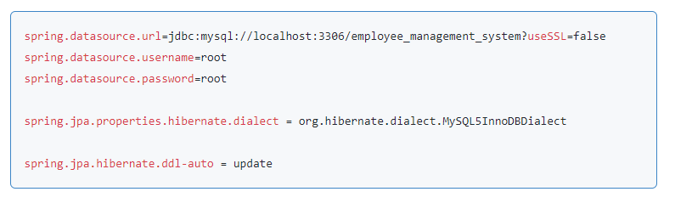

+ Sử dụng Generation Identifier (Id Autocrement) trong lập trình Spring:
https://levunguyen.com/laptrinhspring/2020/04/18/su-dung-generation-identifier-trong-spring/#1-auto-generation

+ Tìm hiểu về JPA (Spring Boot): Sử dụng Spring DataJPA trong Spring Boot

Đọc link : https://levunguyen.com/laptrinhspring/2020/04/13/su-dung-spring-jpa-trong-springboot/#1-orm-l%C3%A0-g%C3%AC-

1. ORM là gì ? ORM là quá trình ánh xạ các tables,column,kiểu dữ liệu và mối quan hệ(1-1,1-n,n-n) trong database thành các class và thuộc tính trong Java
2. Một số ORM Framework: JPA, Hibernate, Open JPA, Eclipse Link, Apache Cayenne
3. JPA là gì ? Viết tắt Java Persitent API: nhiệm vụ thao tác với database như query lấy dữ liệu, lưu dữ liệu xuống database. JPA cung cấp cơ chế ORM mapping các table trong database thành các lớp của java và cung cấp các method cần thiết
4. Vai trò của tầng Persistent
5. Hướng dẫn sử dụng JPA thông qua ví dụ:
+ Sử dụng thư viện: spring-data-jpa để thao tác với database

Tìm hiểu kỹ hơn về JPA + HIBERNATE trong Spring Boot
https://techmaster.vn/posts/36274/huong-dan-su-dung-jpa-va-hibernate-bang-spring-boot-data-jpa-phan-1
https://stackjava.com/faq/jpa-la-gi-su-khac-nhau-giua-jpa-voi-hibernate.html
https://stackjava.com/spring/spring-hibernate.html

https://huongdanjava.com/vi/su-khac-nhau-giua-jpa-va-hibernate-framework.html
HIBERNATE - https://shareprogramming.net/su-dung-hibernate-trong-spring-boot/#JPA_8211_Hibernate_ket_noi_den_database
https://www.baeldung.com/spring-boot-hibernate
So sánh JDBC và Hibernate - https://topdev.vn/blog/hibernate-la-gi-sao-phai-dung-no-thay-jdbc/?fbclid=IwAR3qJsvCC6xEyqhD_cUN8rfL-kxXTvrSroM3A6Xxw1sWS97tkdJNIFllJeM
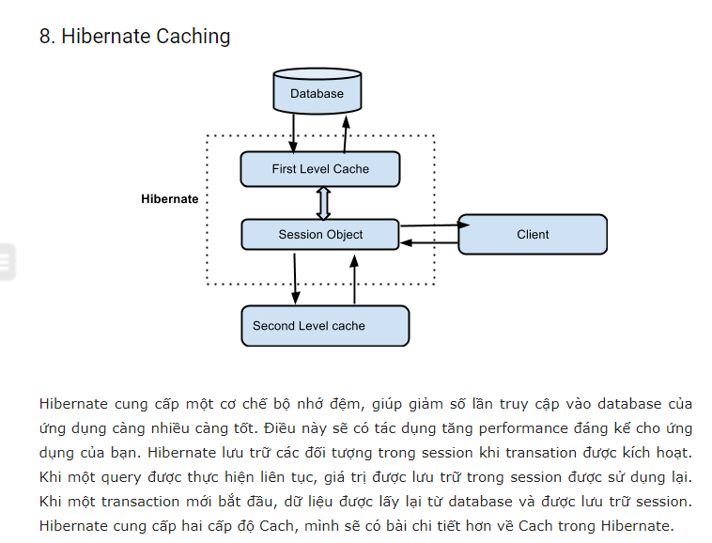
-----------------------------------------------------------------------------------------------------------------------
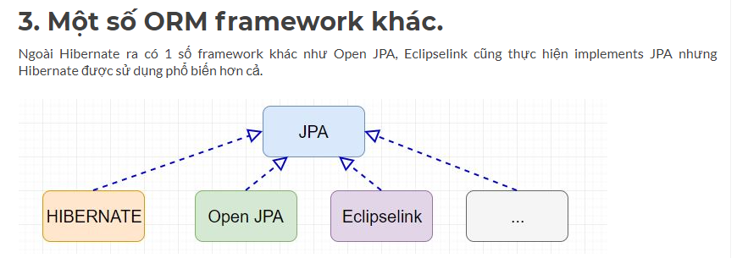
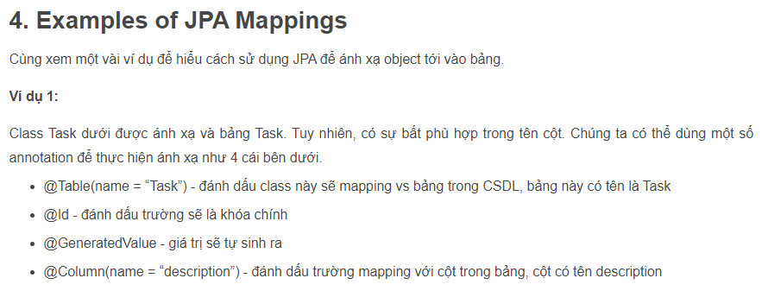
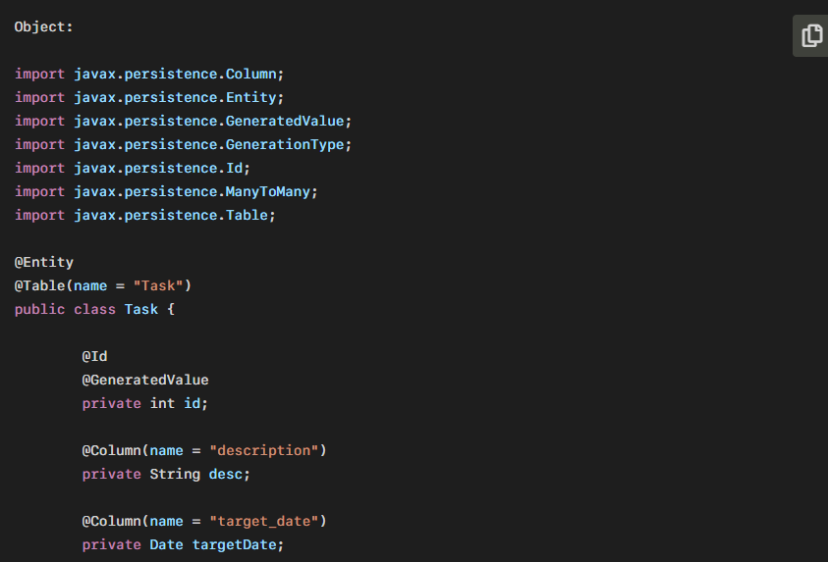
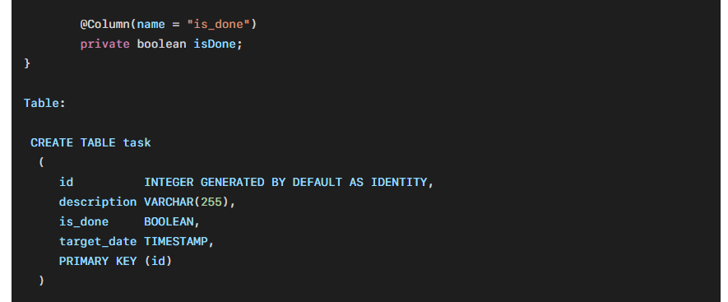

Model and View trong Spring Boot
https://levunguyen.com/laptrinhspring/2020/04/09/model-modlemap-modelview/
https://www.baeldung.com/spring-mvc-model-model-map-model-view
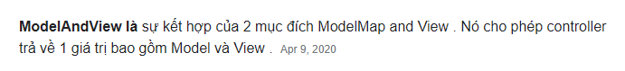

****************************************
Chỉnh XAMPP với password: 12345
https://nhat.dev/thu-thuat/cach-tao-mat-khau-root-cho-phpmyadmin-xampp.html

Nên sử dụng Fetch hay Axios ?
https://anonystick.com/blog-developer/axios-vs-fetch-2020-nen-su-dung-thang-nao-voi-nhung-tinh-nang-moi-trong-javascript-2020010754182944
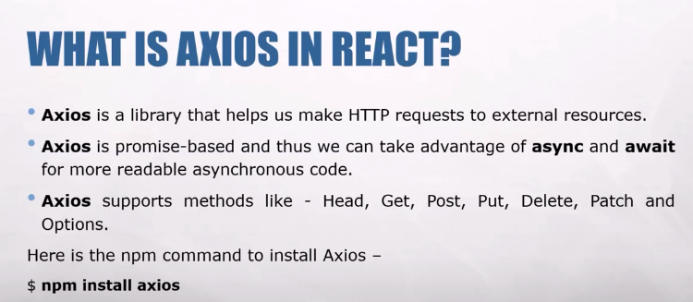
Cài đặt axios: npm install axios

Tìm hiểu về bind() trong Class Component?
https://viblo.asia/p/su-dung-bind-cho-cac-ham-cua-class-components-trong-react-lieu-co-can-thiet-OeVKBDPylkW

Lưu ý :
+ Tên table/model == tên table/database
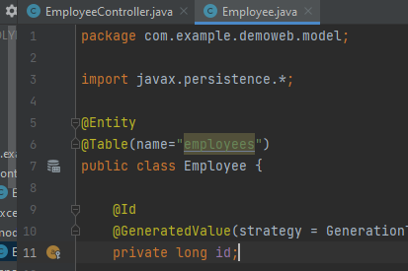

Name trong hàng String: name trong chuỗi json
ColumName: trùng với column Database
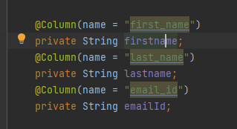

React Front-end
- Get link cdn Boostrap react: https://react-bootstrap.github.io/getting-started/introduction/
+ copy link css vào index.html hoặc run command: hoặc thêm line vào file index.js: import bootstrap ….
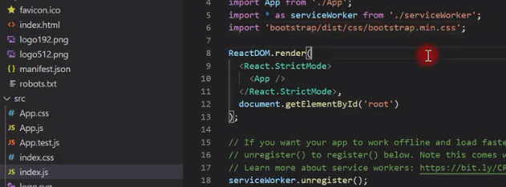

-Gõ phím tắt rcc -> class Component
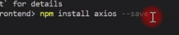

Sau khi dùng axios thì k get được data ListEmployee vào localhost://3000. Solution?
Thêm @CrossOrigin:
Tìm hiểu @CrossOrigin: https://topdev.vn/blog/cors-la-gi/#_tao-truy-van-cors-bang-fetch-api-8

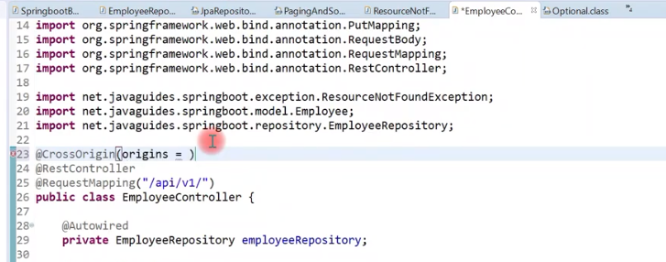
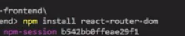

Tìm hiểu orElseThrow() :
https://gpcoder.com/3945-optional-trong-java-8/#Su_dungorElseThrow
https://viblo.asia/p/toi-uu-source-code-su-dung-optional-trong-java-8-WkwGnJz3G75g

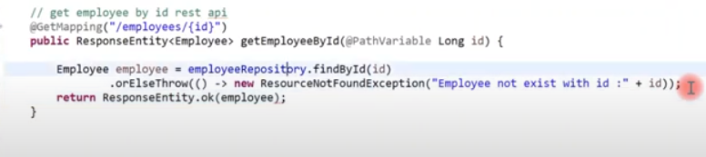

Tìm hiểu this.props.match.params.id :
https://medium.com/@khaiphan/react-router-v4-2df49046ed63
https://reactrouter.com/web/api/Route/render-func

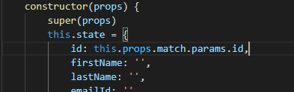

Cách viết basic request - @…Mapping :

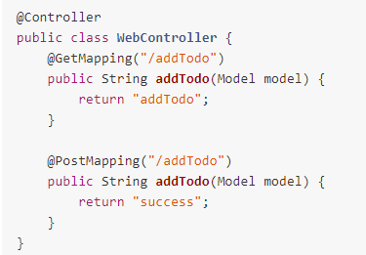

Cách viết ResponseEntity : https://www.baeldung.com/spring-response-entity
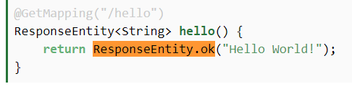

MySQL: Reset giá trị column tự tăng (AutoIncrement) về con số nhất định
https://stackjava.com/install/thiet-lap-reset-gia-tri-column-tu-tang-trong-mysql.html
- ALTER TABLE customer AUTO_INCREMENT = 1;

Tìm hiểu PROJECT 2
https://www.javaguides.net/2020/08/free-spring-boot-reactjs-open-source-projects-github.html

